枇杷果实贮藏保鲜新技术

New Technology of Storage and Fresh-Keeping for Loquat Fruit
一、项目特点和技术指标
1、特点:枇杷果实采后生理活动旺盛，极易变质腐烂，已成为制约枇杷生产发展和流通的主要因素。本项目在明确引起枇杷果实采后腐烂基本原因的基础上，研制开发的枇杷专用新型保鲜剂产品（固态二阶段快释和缓释型，剂型为纸载或片剂等）具有科技含量高，针对强，保鲜效果好，且使用方便、安全，不会给果实造成残留等特点，达到控制枇杷果实衰老和病害腐烂的双重效果，其技术水平达到国内领先水平。
2、技术指标:1）枇杷专用新型保鲜剂产品用于枇杷果实保鲜后，6—10小时内枇杷贮藏环境内可达到有效抑菌的气体浓度，新型保鲜剂产品持续发挥保鲜作用的期限为70—90天。2）枇杷专用新型保鲜剂应用保鲜效果试验表明，枇杷专用新型保鲜剂可使枇杷商业保鲜期延长至40—60天。
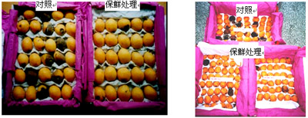

二、技术成熟程度
项目产品已完成实验室初试和生产应用保鲜效果试验，保鲜效果十分明显，已通过专家验收。经检测各项技术指标均达到设计技术要求，符合相关法规。技术创新性和成熟性好，产品质量稳定、性能可靠、使用安全、方便，易于推广应用。
三、应用范围
枇杷生产、经销、零售企业。该产品还可用于葡萄及龙眼果实的贮藏保鲜。
四、投资条件和预期的经济效益
1、投资条件:食品或轻化常用设备，设备费用35-50万元，流动资金20—30万元。
2、预期经济效益:本产品生产成本较低，产品销售后可实现50%的利润率，经济效益显著。
五、合作方式
技术转让或合作开发。

联系地址：厦门市集美大学生物工程学院
邮 编：361021
联 系 人：陈发河
电 话：0592－6181915,6181487/传真：05926180470
E-mail: fhchen@jmu.edu.cn

